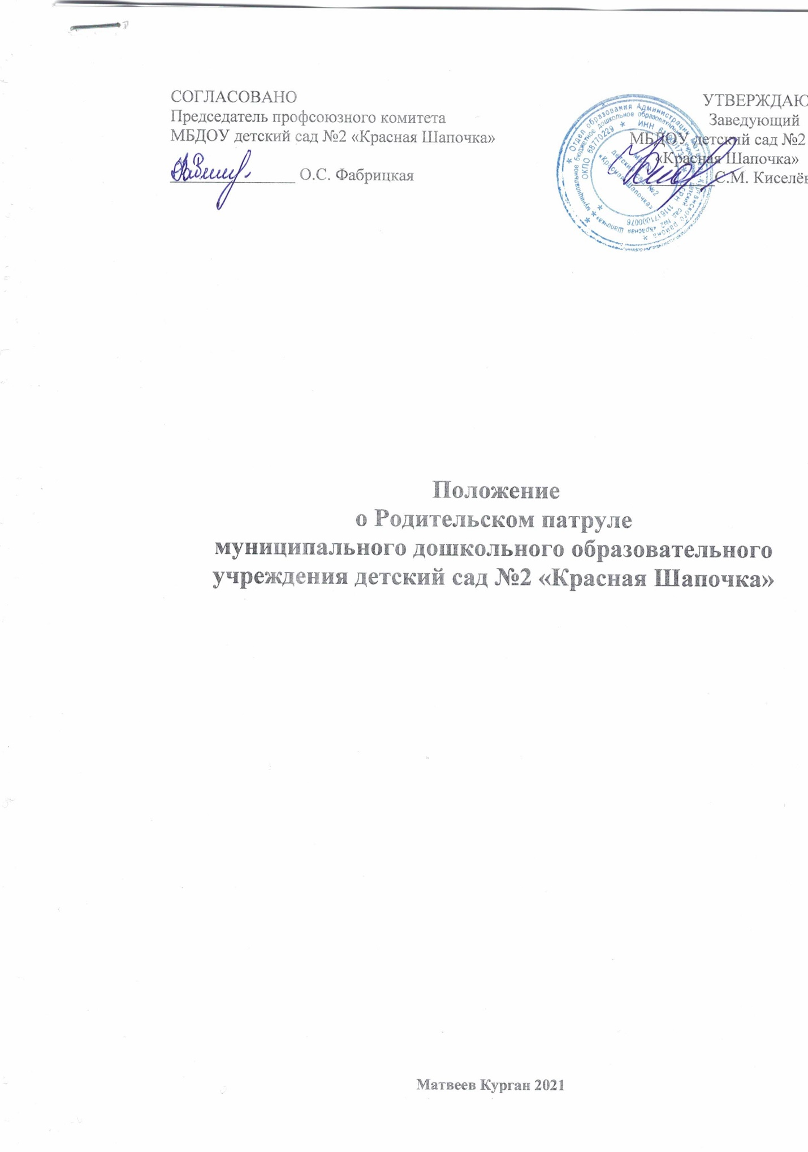

1. Общие положения.
1.1. Родительский патруль создается в муниципальном бюджетном
дошкольном образовательном учреждении детском саду №2 «Красная Шапочка»,в дальнейшем именуемой учреждение, из числа родителей, дети которых посещают данное образовательное учреждение, с целью защиты их прав и предупреждения правонарушений.
1.2. Родительский патруль организует свою работу в тесном взаимодействии с педагогическим коллективом учреждения.
1.3. Родительский патруль организует свои выходы в соответствии с утвержденным графиком.
1.4. График работы родительского патруля составляется администрацией
учреждения совместно с Советом родителей (законных представителей) и доводится до сведения участников образовательного процесса: воспитателей, родителей воспитанников (законных представителей).
1.5. Родительский патруль в своей работе строго соблюдает нормы закона.

2. Цели и задачи родительского патруля
2.1. Цель родительского патруля - привлечь внимание общественности к ужасающим масштабам смертности и травматизма на дорогах, напомнить о необходимости строгого соблюдения правил дорожного движения.
2.2. Задачи родительского патруля:
- контролировать подъезжающие пути к ДОУ;
- контролировать транспортные средства на наличие детских автокресел;
- осуществление контроля соблюдения правопорядка на территориях определенных для патрулирования;
- контроль за нахождением детей и подростков на игровых площадках во дворах и прилегающих к ДОУ улицах.

3.Организация работы родительского патруля.
3.1. Родительский патруль формируется из числа родителей воспитанников ДОУ, желающих принять участие в данной работе на добровольной основе.
3.2. Состав родительского патруля может изменяться в соответствии с утвержденным графиком.
3.3. План-график выхода родительского патруля утверждается председателем Совета родителей Учреждения.
3.4.Примерные маршруты выходов родительского патруля предусматривают патрулирование мест нахождения детей и подростков: прилегающие к ДОУ улицы, детские игровые площадки, дворы находящиеся в микрорайоне ДОУ.
3.5.Итоги работы родительского патруля учреждения выносятся на заседание родительского собрания.
3.6. Количественный состав родительского патруля 3 – 5 человек.

4. Обязанности членов родительского патруля.
4.1.Родительский патруль осуществляет патрулирование в микрорайоне учреждения в соответствии с разработанным и утвержденным маршрутом.
4.2.Родительским патрулем выявляются причины и условия, способствующие совершению правонарушений среди детей и подростков.
4.3. Родительский патруль контролирует состояние порядка на территории ДОУ и дворовых игровых площадках, нерегулируемых пешеходных переходах.
4.4. Родительский патруль в ходе осуществления патрулирования выявляет
детей, подростков и других лиц, склонных к совершению правонарушений, своим поведением отрицательно влияющих на детей.

5. Документация родительского патруля.
5.1. Журнал учета выхода родительского патруля.
5.2. План-график выхода родительского патруля.
5.3.Справки по итогам рейдов родительского патруля (указываются порядковый №, дата и время проведения, объект проведения рейда, Ф.И.О. участников рейда, результаты проведения рейда).
5.4. Вся документация хранится у ответственного по БДД.

